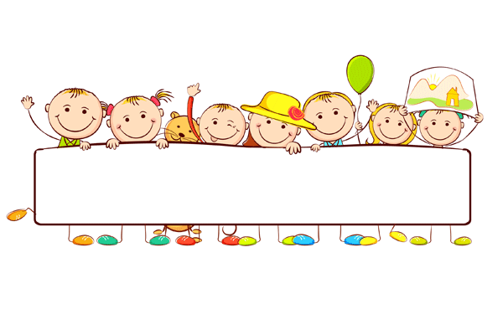

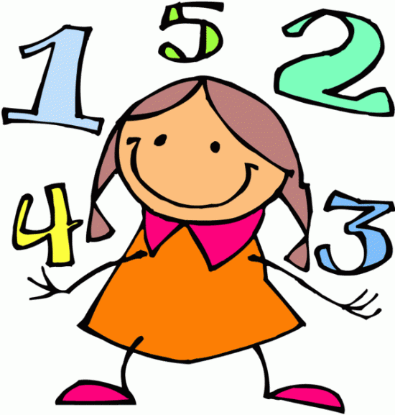

**BU AYLIK NELER ÖĞRENECEĞİZ?**



**TÜRKÇE**

Okuma materyalindeki temel bölümleri tanır.

*Noktalama işaretlerine dikkat ederek okur.

*Vurgu, tonlama ve telaffuza dikkat ederek okur.

*Şiir okur.

*Görsellerden hareketle kelimeleri ve anlamlarını tahmin eder.

*Okuma stratejilerini uygular.

*Görsellerle ilgili soruları cevaplar.

*Görsellerden hareketle okuyacağı metnin içeriğini tahmin eder.

*Metinle ilgili soruları cevaplar.

*Okuduklarını ana hatlarıyla anlatır.

*Metnin konusunu belirler.

*Metnin içeriğine uygun başlık/başlıklar belirler.

*Anlamlı ve kurallı cümleler yazar..

*Harfler, kelimeler ve cümleler arasında uygun boşluklar bırakır.

*Büyük harfleri ve noktalama işaretlerini uygun şekilde kullanır.

*Yazdıklarını paylaşır.

*Yazma çalışmaları yapar.

*Yazma stratejilerini uygular

**İNGİLİZCE**

“colors” (renkler) ve “numbers” (sayılar) konuları tekrar edilecek. nesnelerin renkleri ve sayıları sorulduğunda cevap verilecek. “THE FARM” (ÇİFTLİK) Konusuna devam edeceğiz. Hayvanları İngilizce olarak isimlendirebileceğiz. Öğrencilerimiz hayvanların yaşadığı yerleri ingilizce olarak tanıtabilecekler.

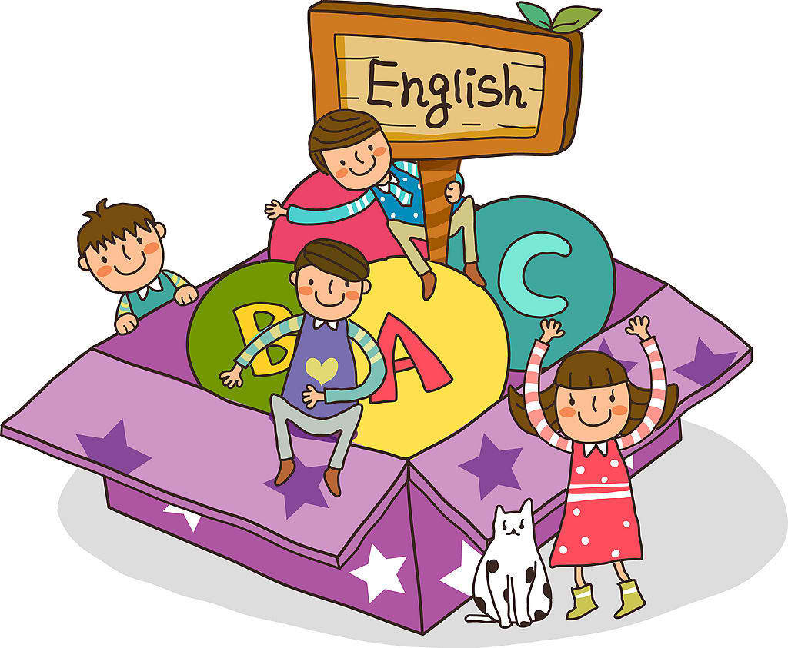

**MATEMATİK**

Zihinden toplama, zihinden çıkarma ve verilmeyen toplananı bulma, problemler konusu işlenecektir.

**HAYAT BİLGİSİ**

Acil durumlarda yardım almak için arayacağı kurumların telefon numaralarını bilir.

Çevresindeki kişilerle iletişim kurarken güvenlik kurallarını uygular.

Teknolojik araç ve gereçleri güvenli bir şekilde kullanır.

Kendisi için güvenli ve güvensiz alanları ayırt eder.

Ülkemizin genel özelliklerini tanır.

Yaşadığı yeri bilir.

Yakın çevresindeki tarihî, doğal ve turistik yerleri fark eder.

**GÖRSEL SANATLAR**

KAZIMA TEKNİĞİ ÇALIŞMASI, KIŞ MEVSİMİ RESİM ÇALIŞMASI, YENİ YIL KARTI ÇALIŞMASI, MASKE ÇALIŞMASI.

**SATRANÇ**

BU AY SATRANÇ DERSLERİMİZDE TAŞLARIN DEĞERLERİNİ VE SATRANÇTA İYİ-KÖTÜ ALIŞVERİŞLERİ ÖĞRENECEĞİZ. ŞAH ÇEKME KONUSUNA DEĞİNECEĞİZ. TAHTAMIZDA SATRANÇ OYNAYACAĞIZ.

**İNGİLİZCE ETKİNLİK**

Bu ay İngilizce etkinlik dersinde, COMPARİSONS, PREPOSİTİONS VE MONTHS KONULARI İŞLENECEK, DİL koçunun yürüttüğü picture dictionary kitabı kullanılarak oyun ve dinleme etkinlikleri yapılacaktır.

**OYUN VE FİZİKİ ETKİNLİK**

temel hareketlerle denge sağlanması, oyunlarda kullanılan stratejiler, sağlık ile oyun arasındaki ilişkiyi öğrenme, oyun ve fiziki etkinliklerde vücutta görülen değişimlerİ ÖĞRENECEĞİZ.

**DRAMA**

Drama dersiyle bu AY; İŞBİRLİĞİNİN öneminin kavranması, farklılıklara saygı konusunun tartışılması, doğum günü hediyesi kitabının yorumlanması, çabalamak kavramının ifade edilmesi kazanımlarına ulaşmaya çalışacağız

**MÜZİK**

SES VE NEFES ÇALIŞMALARIYLA MÜZİK ETKİNLİKLERİ VE GÖRSEL OKUMA VE SUNUM ÇALIŞMALARI YAPACAĞIZ.



**DUYURULAR!**

20 ARalık 2017’de ali kuşçu gökbilim merkezine gezi düzenlecektir.